
Министерство образования Пензенской области
Государственное автономное профессиональное образовательное учреждение Пензенской области
«Пензенский колледж информационных и промышленных технологий
(ИТ-колледж)»

ОТЧЁТ ПО ПРАКТИЧЕСКОЙ РАБОТЕ №2

По дисциплине "Ос и среды"

Обучающегося 2 курса группы 22ИТ24
Кошкаровского Никиты Алексеевича
по специальности 09.02.07
"Информационные системы и программирование"
Преподаватель:
Маркова Анна Виктровна

Тема: «Управление процессами с помощью команд операционной системы для работы с процессами»
Цель занятия:
- Изучить форматы команд ОС Windows: «Schtasks, Start, Taskkill, Tasklist».
- Выполнить с помощью командной строки некоторые из команд.
Команды Windows для работы с процессами:
Schtasks - настраивает выполнение команд по расписанию.
Start - запускает определенную программу или команду в отдельном окне.
Taskkill - завершает процесс.
Tasklist - выводит информацию о работающих процессах.
Ход работы:
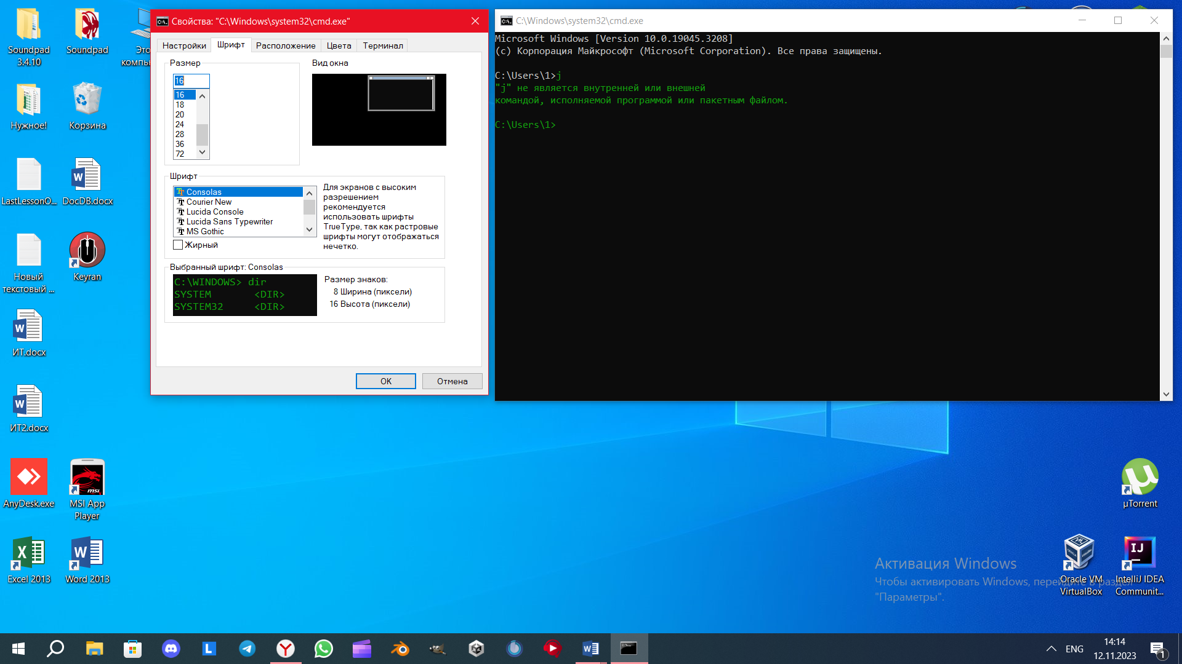
- Я запустил командную оболочку Windows, а также настроил её под себя: шрифт «Consolas»; цвет текста «Зелёный»; цвет фона «Чёрный»:

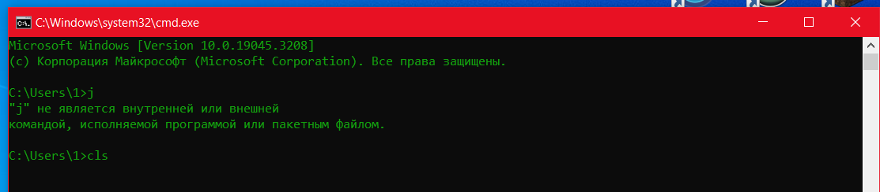
  - Прописал команду «cls» для отчистки всей командной строки:

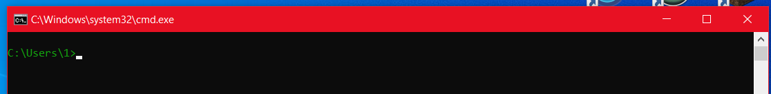

- Я набрал в командной строке команду «help» и нажал клавишу ENTER.
Команда выдала список команд Windows.
Скриншот представлен ниже:

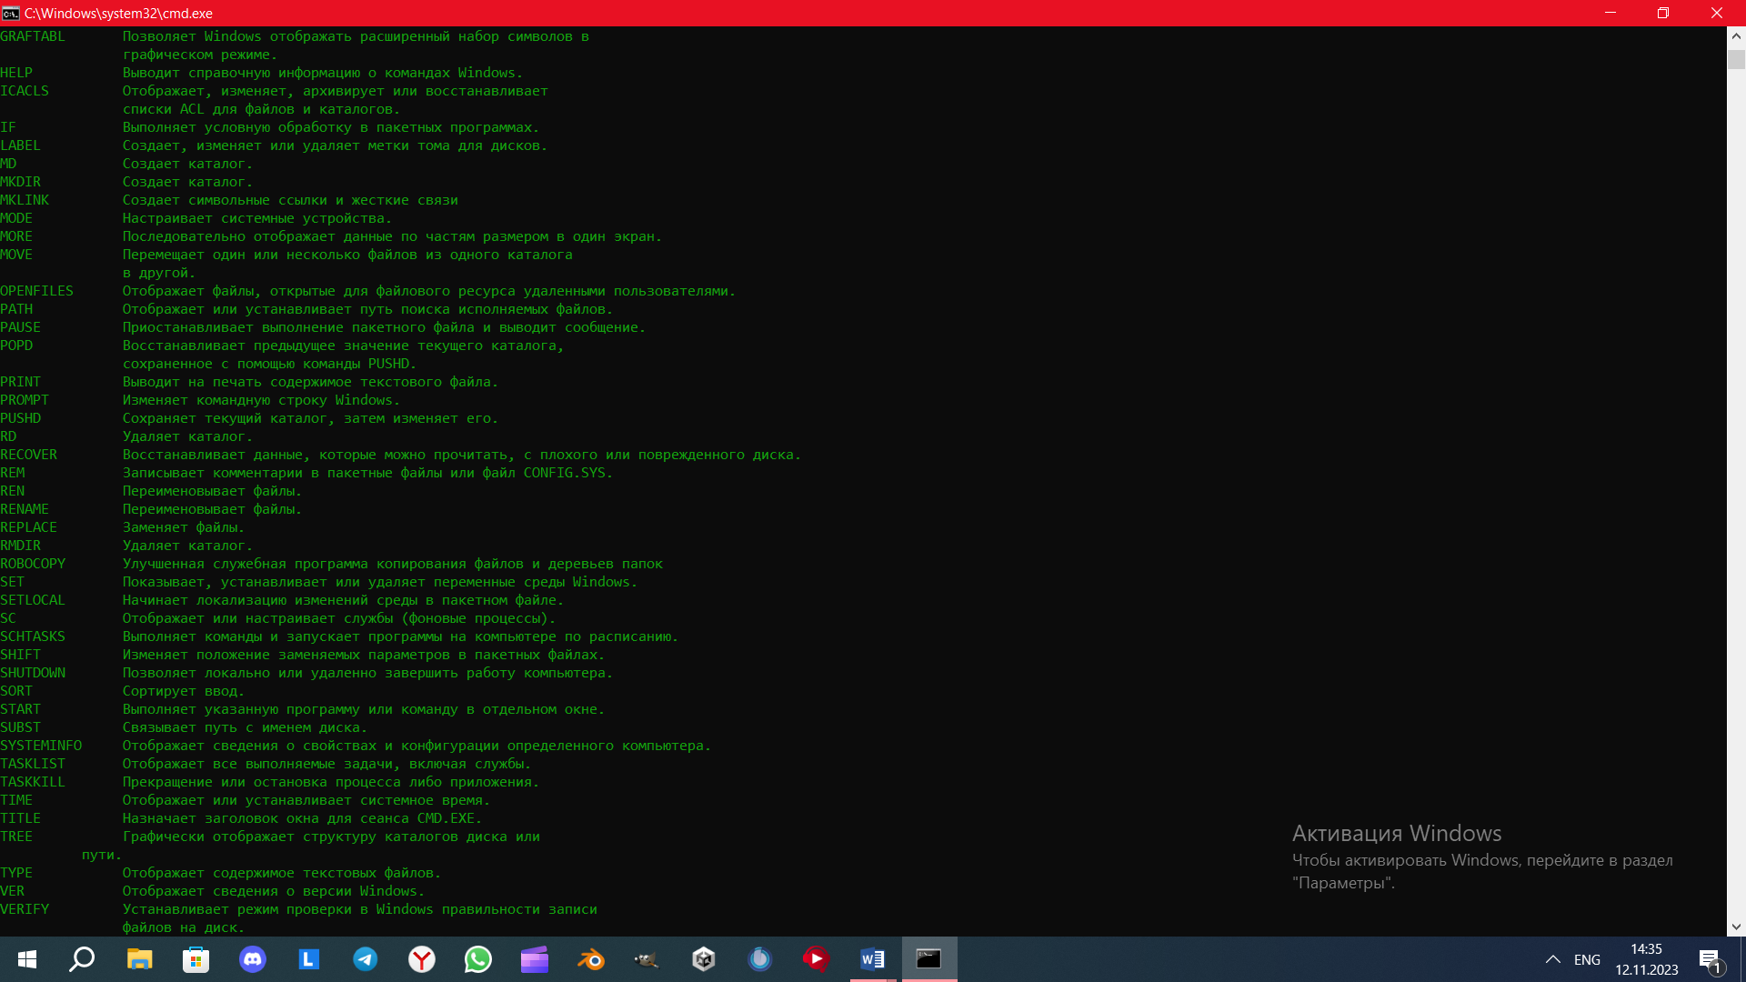
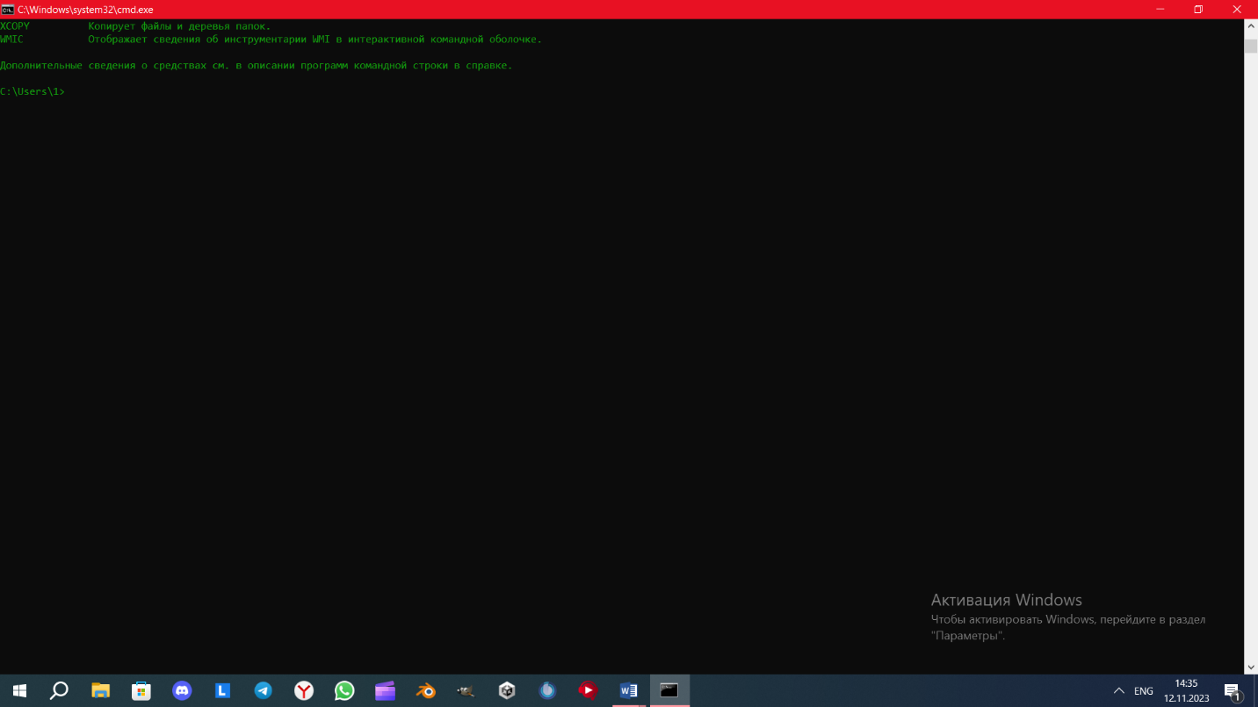
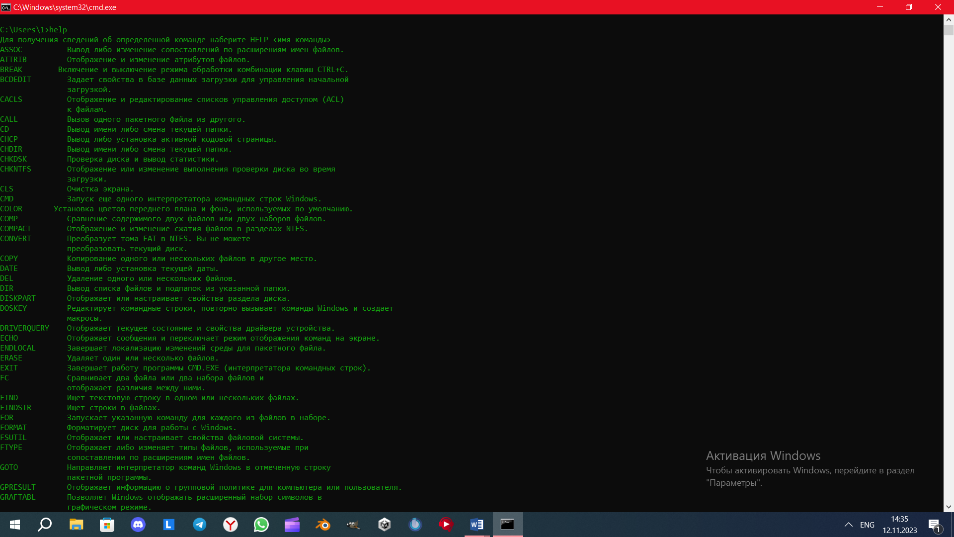

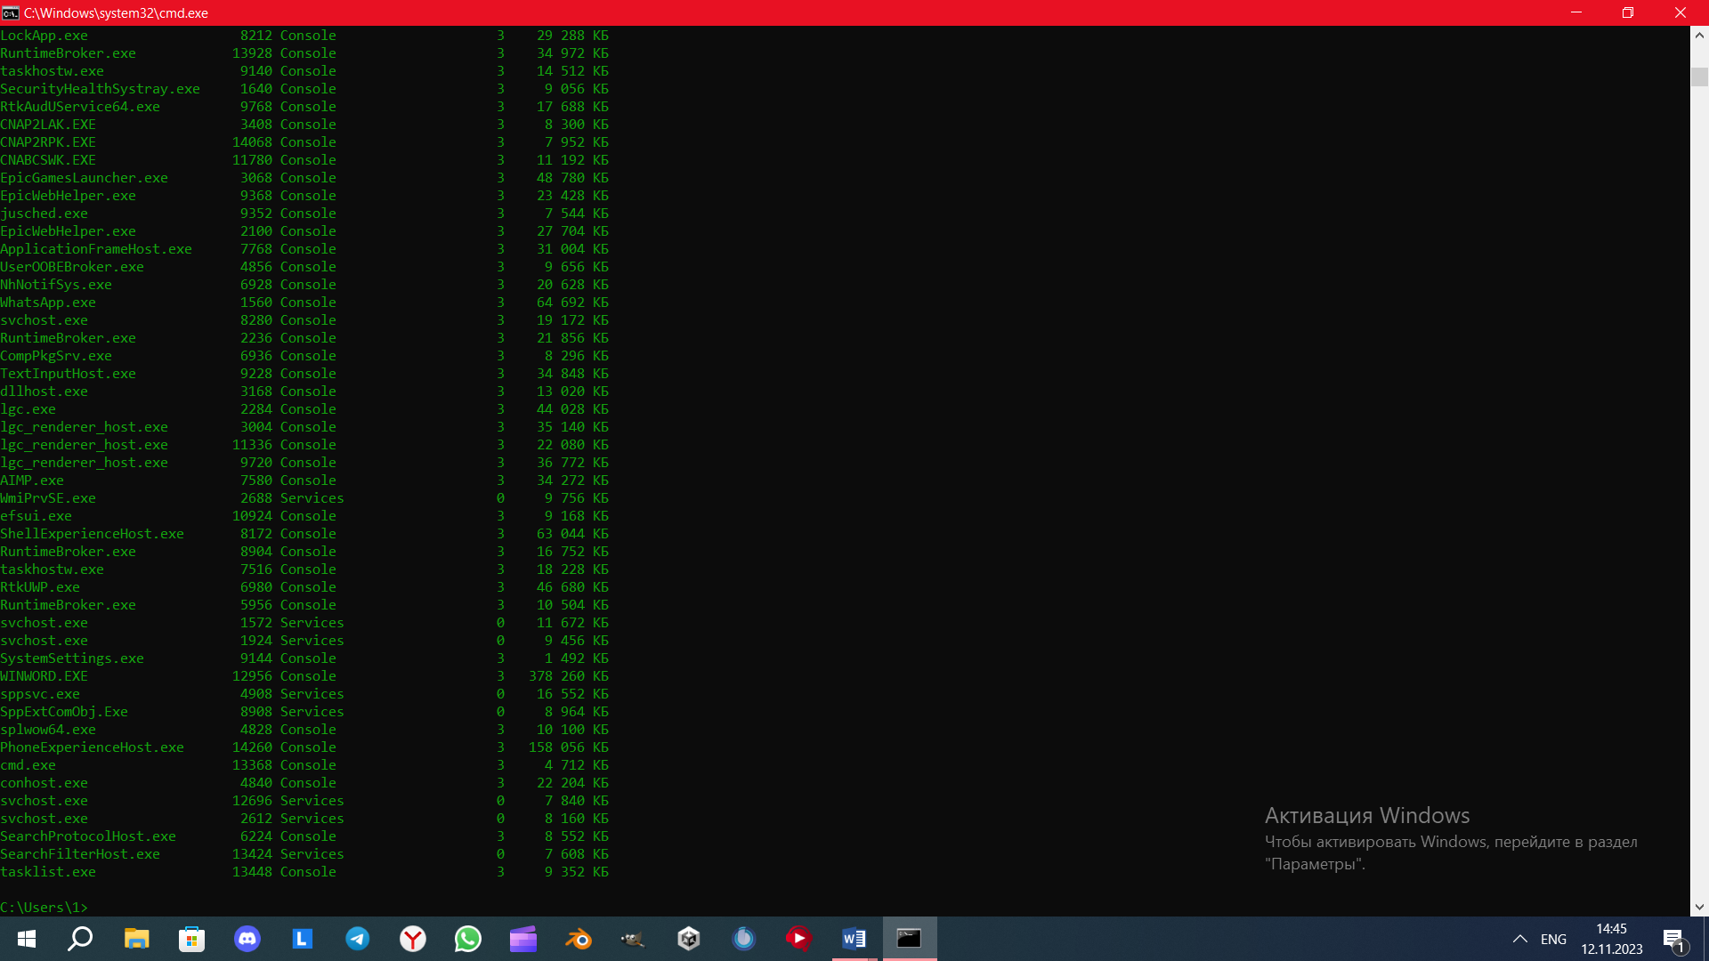
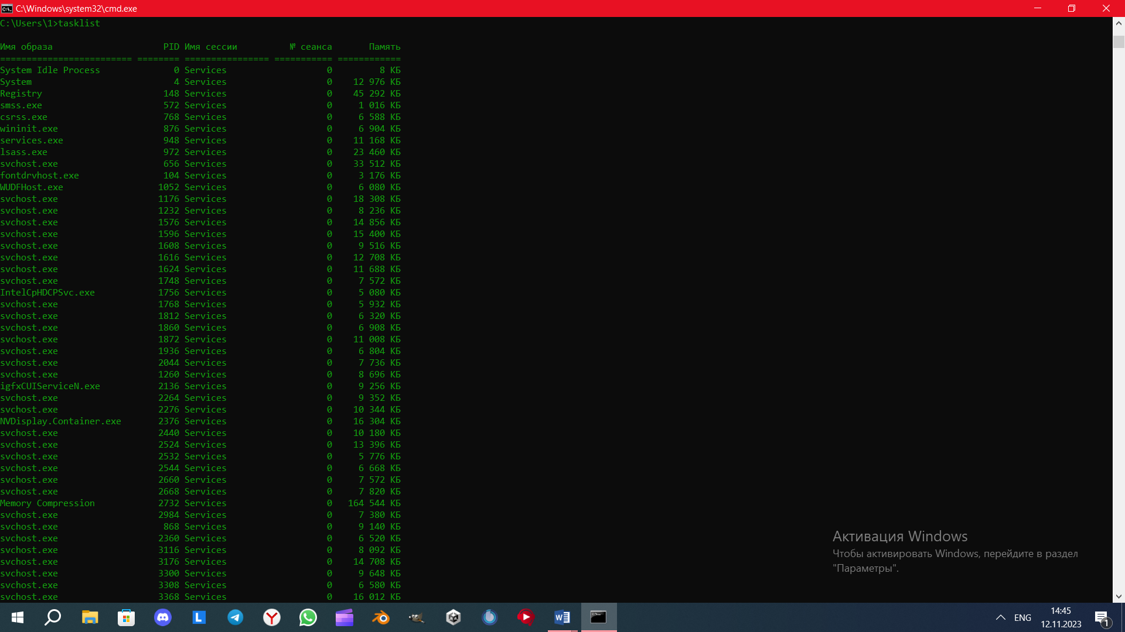
- Я задал команду «Tasklist» для выдачи списка работающих процессов:

- Я задал команду «Tasklist /?» для выдачи списка работающих процессов с расшифровкой:
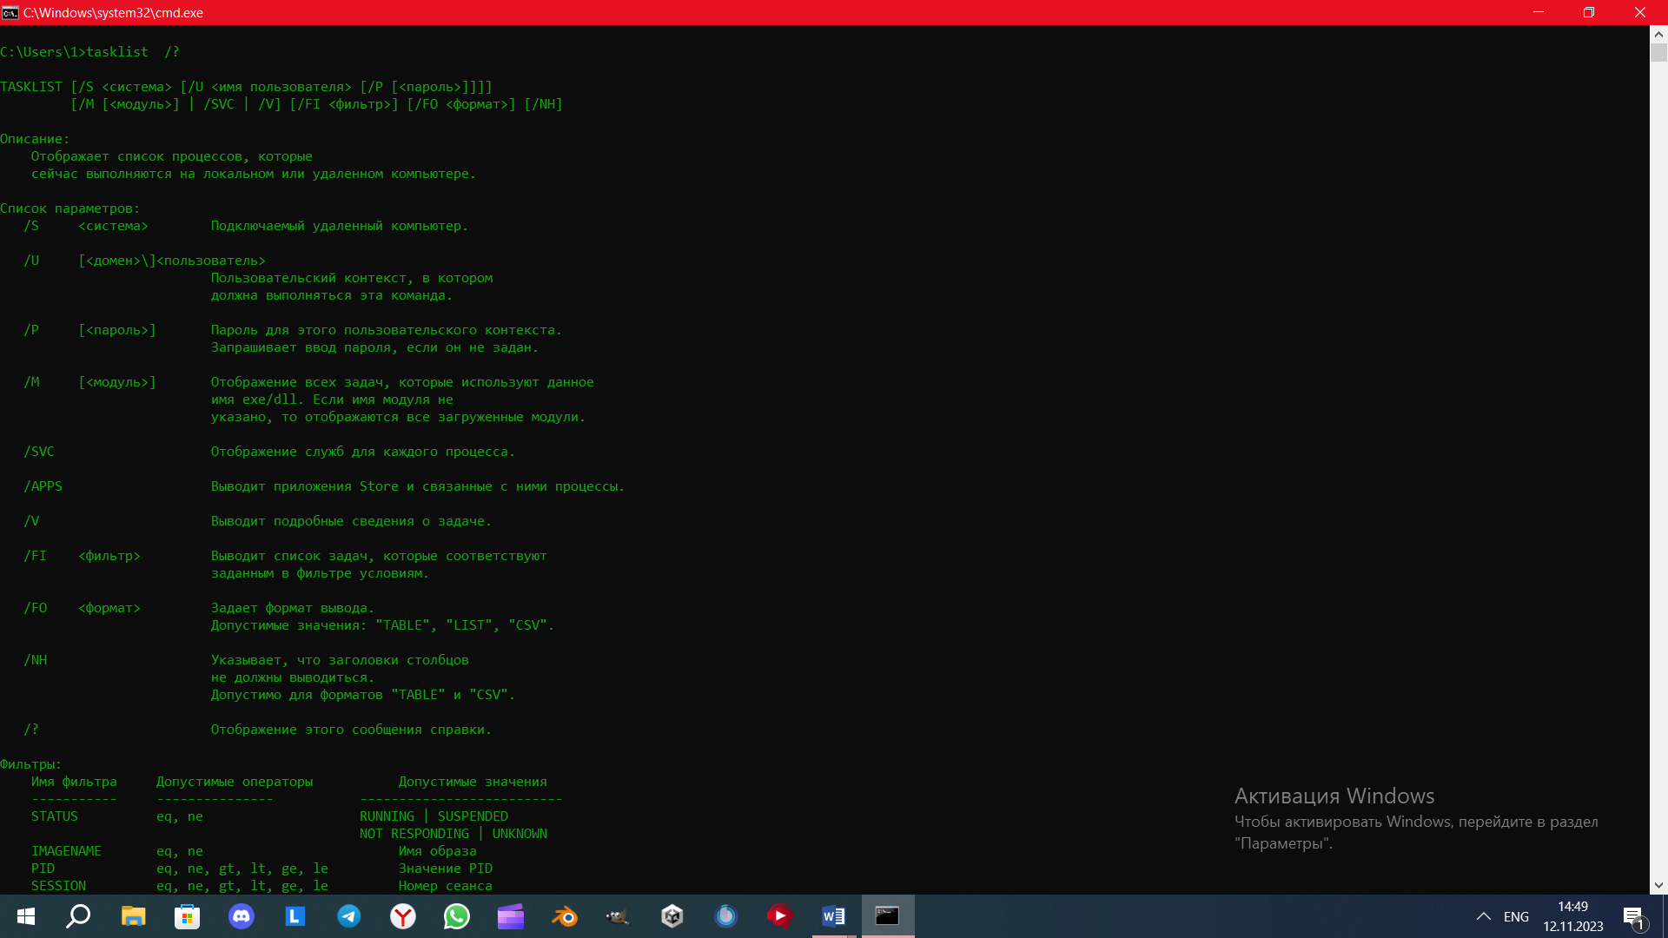
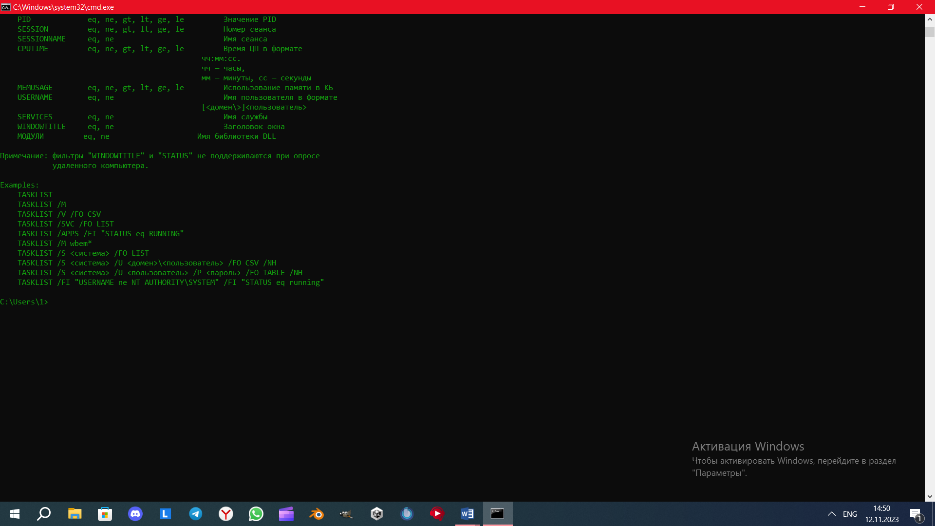

- Далее по заданию я запустил процесс «mspaint.exe» (это графический редактор Paint), для запуска программы я ввёл команду «start mspaint.exe»:
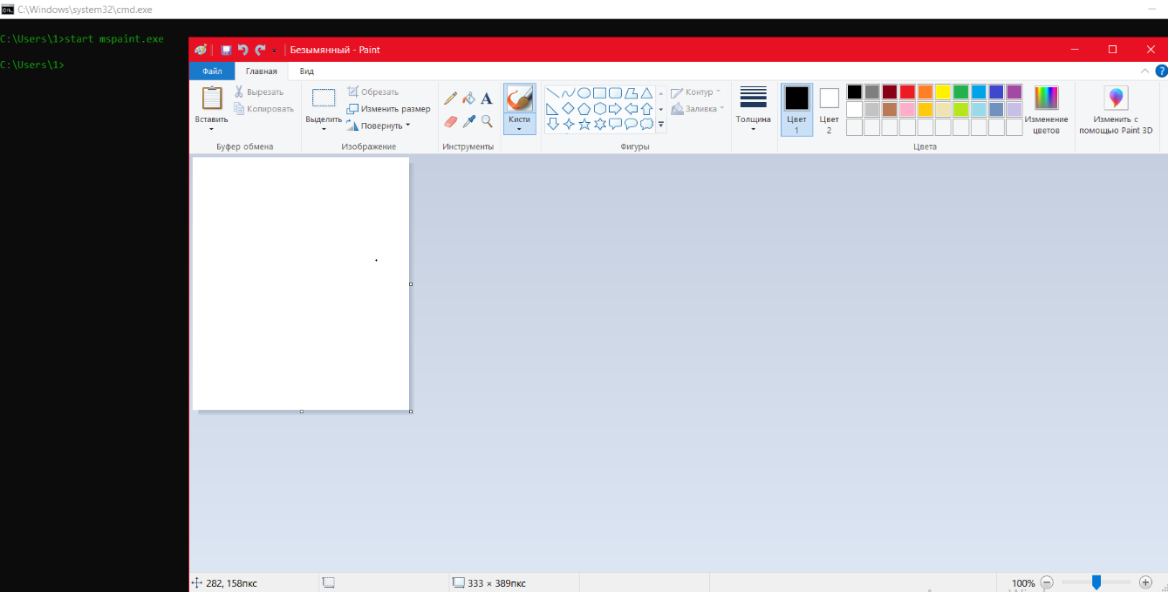

- Для того чтобы завершить этот процесс, я указал имя процесса «mspaint», задал команду: «Taskkill /im mspaint.exe»:
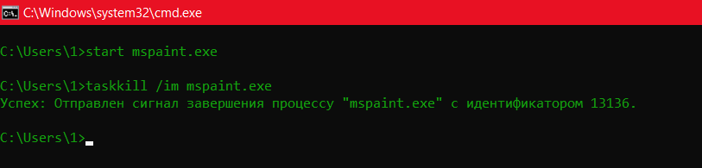

Отсюда видно, что процесс завершился с номером PID:13136.
- Я закрыл Paint и вот что выдаёт команда tasklist:
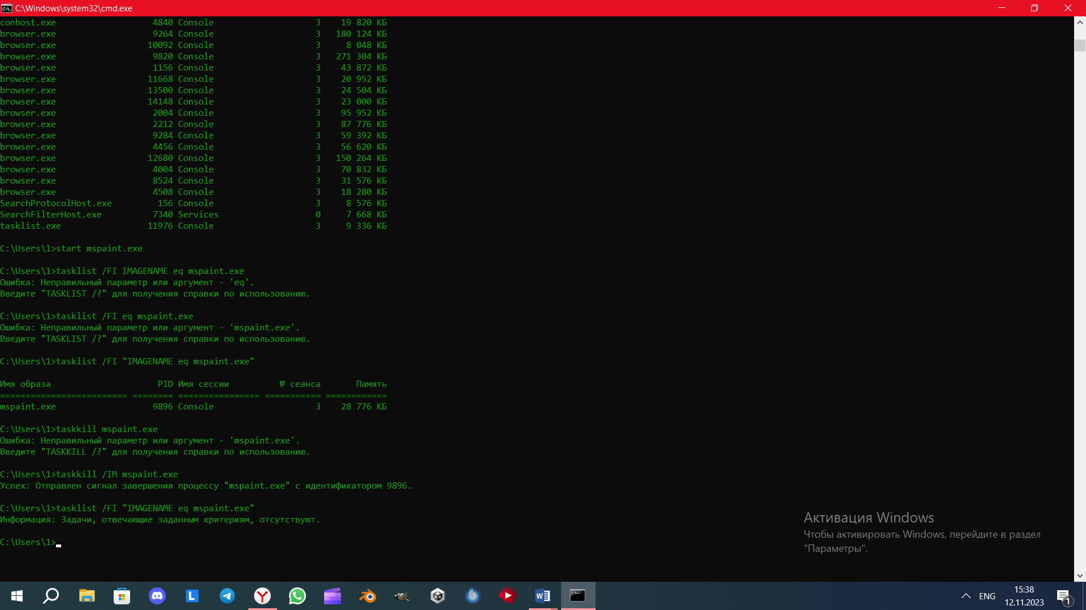

1) Я запустил Paint.exe
2) Проверил работает ли этот процесс в данный момент
3) Завершил процесс Paint.exe
4) Снова проверил работает ли этот процесс
- 1) Tasklist:
Описание: Команда Tasklist используется для отображения списка всех запущенных процессов на компьютере.
2) Taskkill:
Описание: Эта команда предназначена для завершения работы процессов. Вы можете указать идентификатор процесса или имя процесса.
Пример использования: taskkill /F /IM mspaint.exe
«/F значит, что процесс будет завершён принудительно»
3) Start:
Описание: Команда Start используется для запуска нового окна командной строки или запуска внешней программы из командной строки.

4) Tasklist /?:
Описание: Добавление «/?» к команде позволяет отобразить справочную информацию о параметрах и использовании команды Tasklist.
Пример использования: tasklist /?
Для получения дополнительной информации и параметров, вы можете выполнить каждую из этих команд с флагом /?:
Например: taskkill /? start /? - для отображения справки по использованию. Это откроет окно с подробной информацией о параметрах и использовании каждой команды.
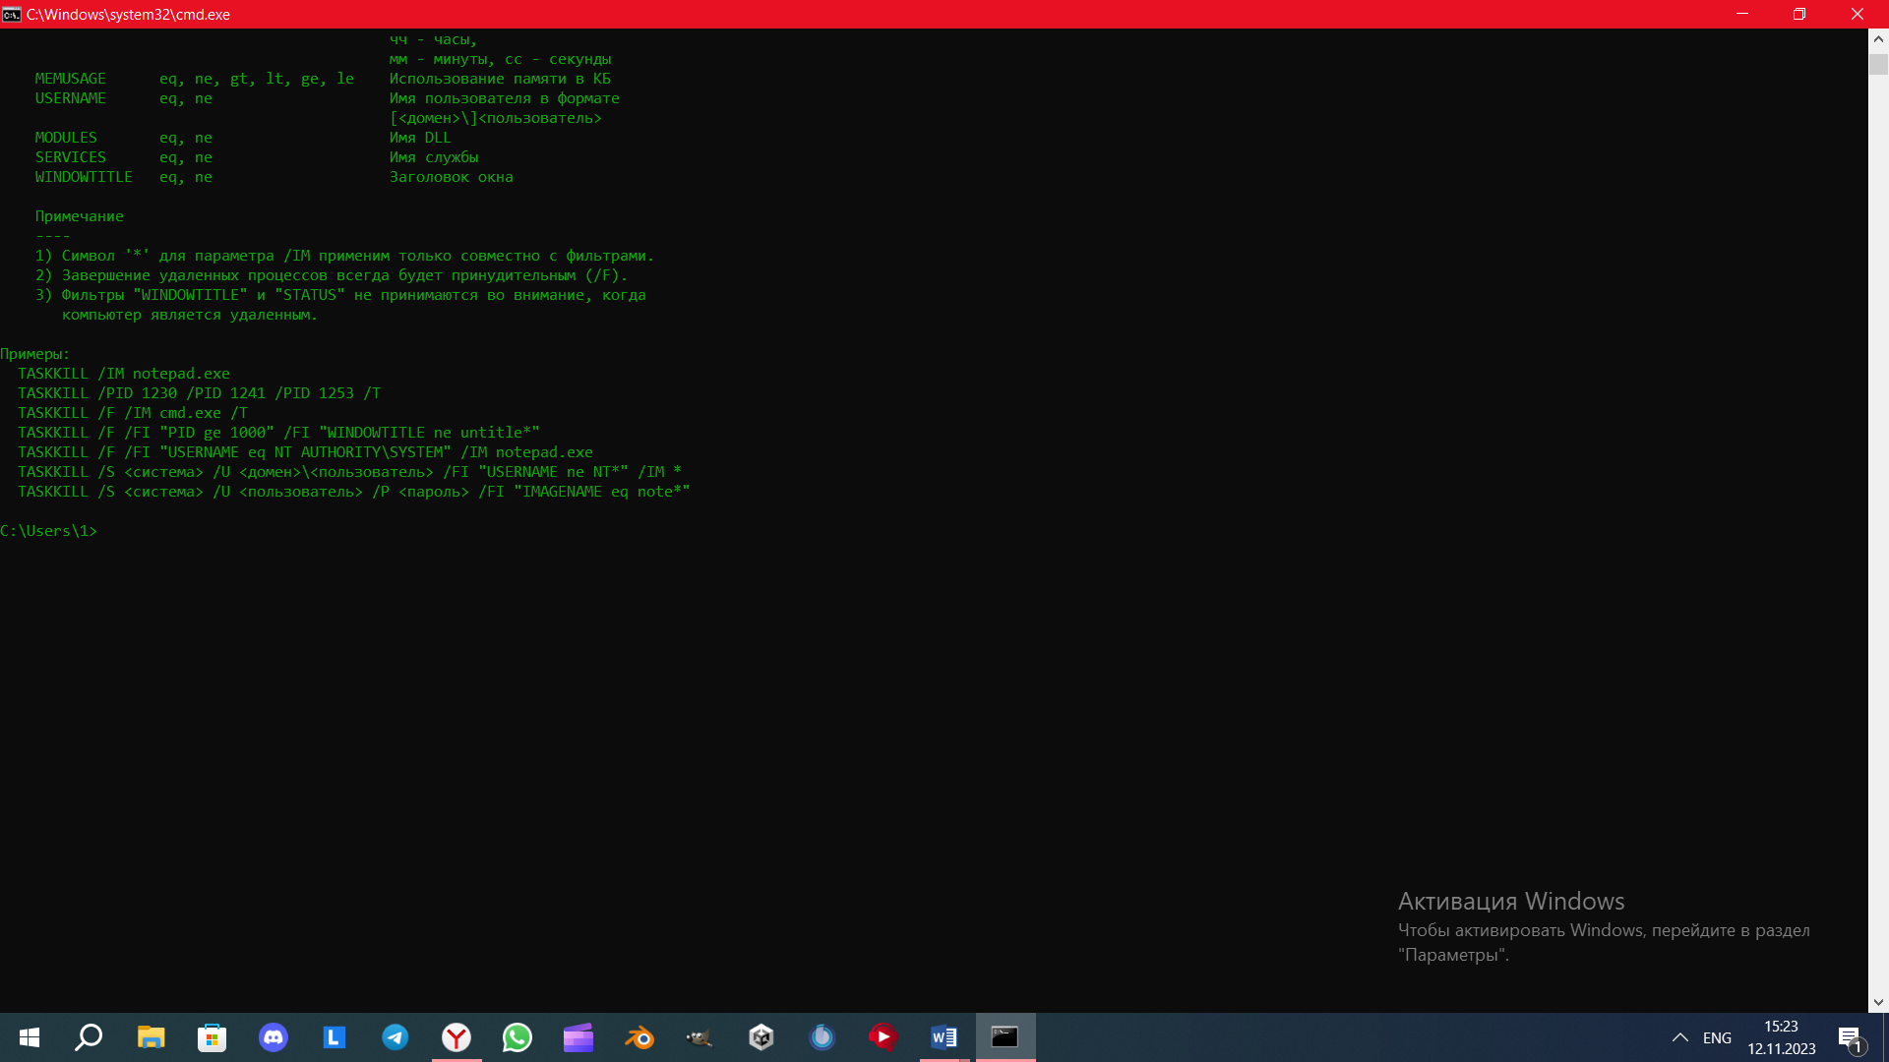
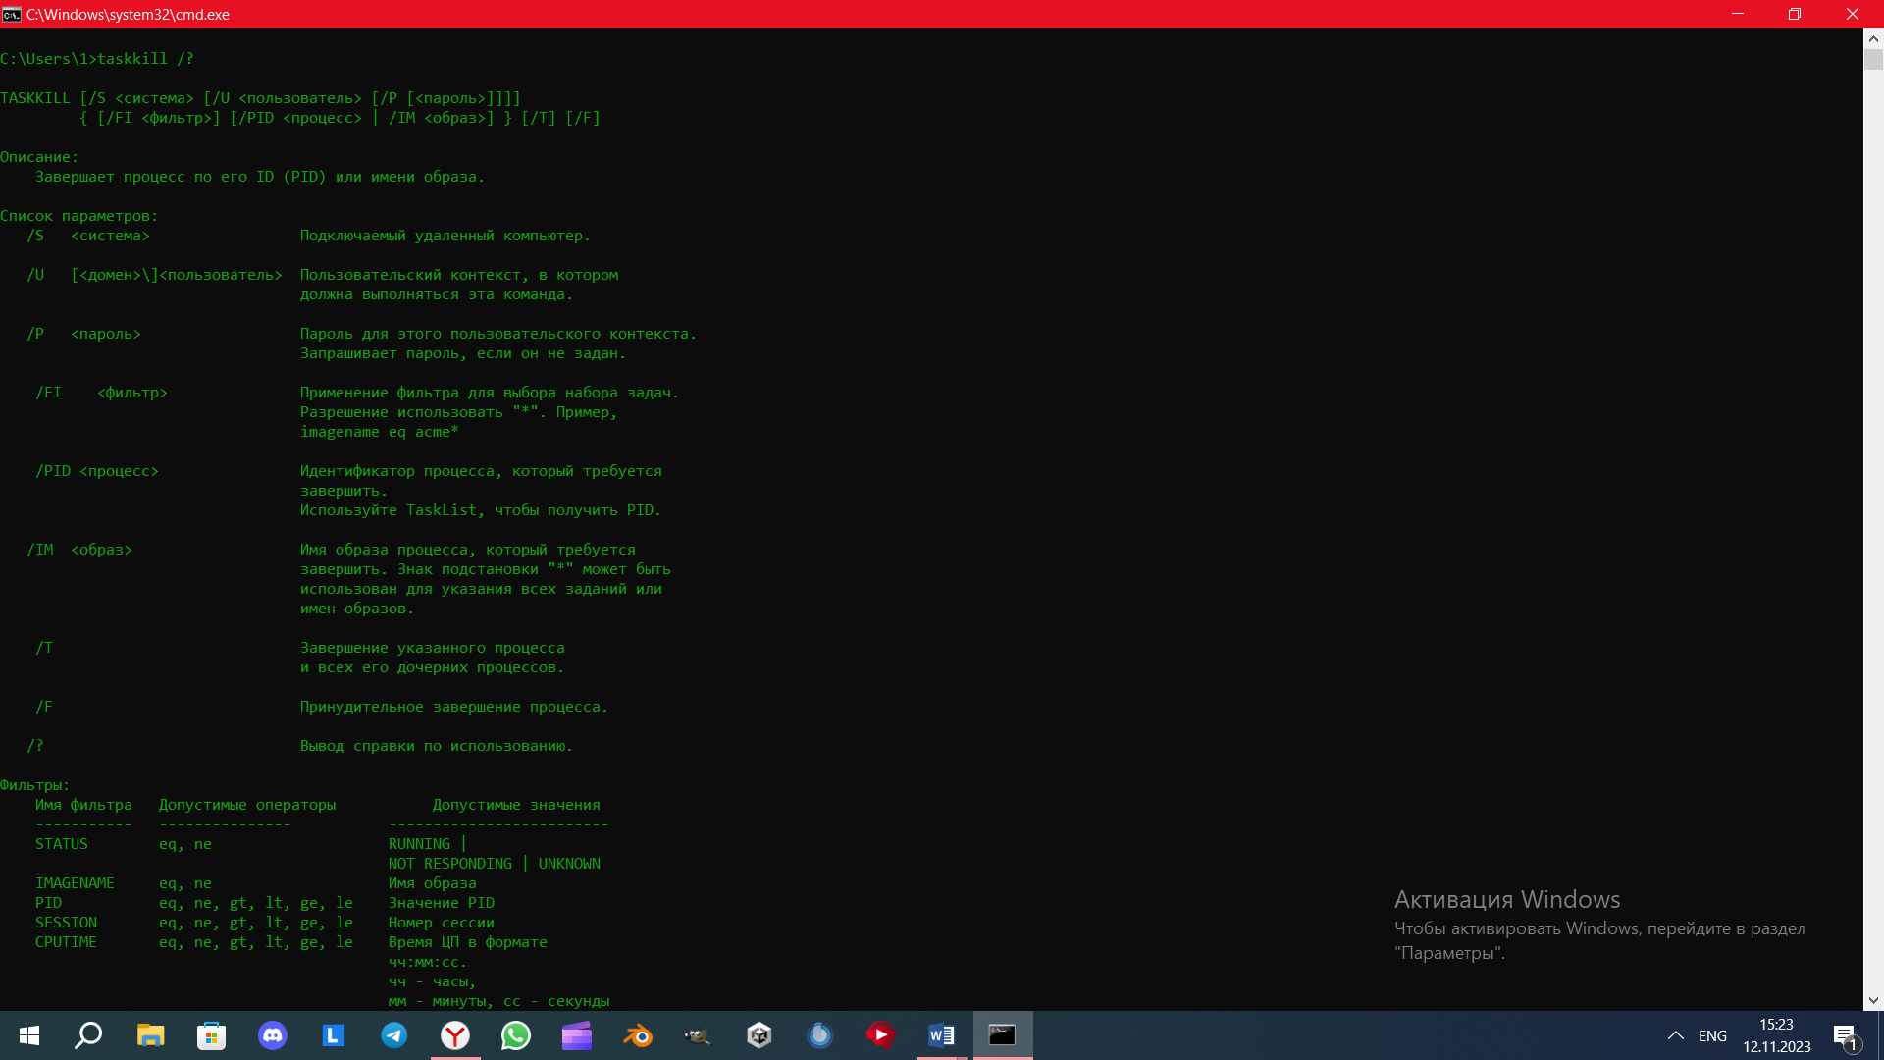
taskkill /? start /?
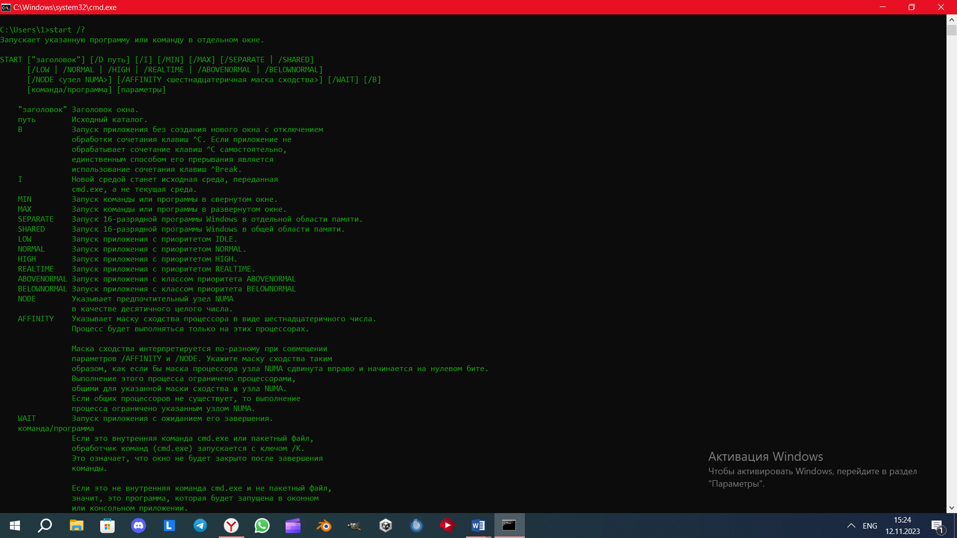
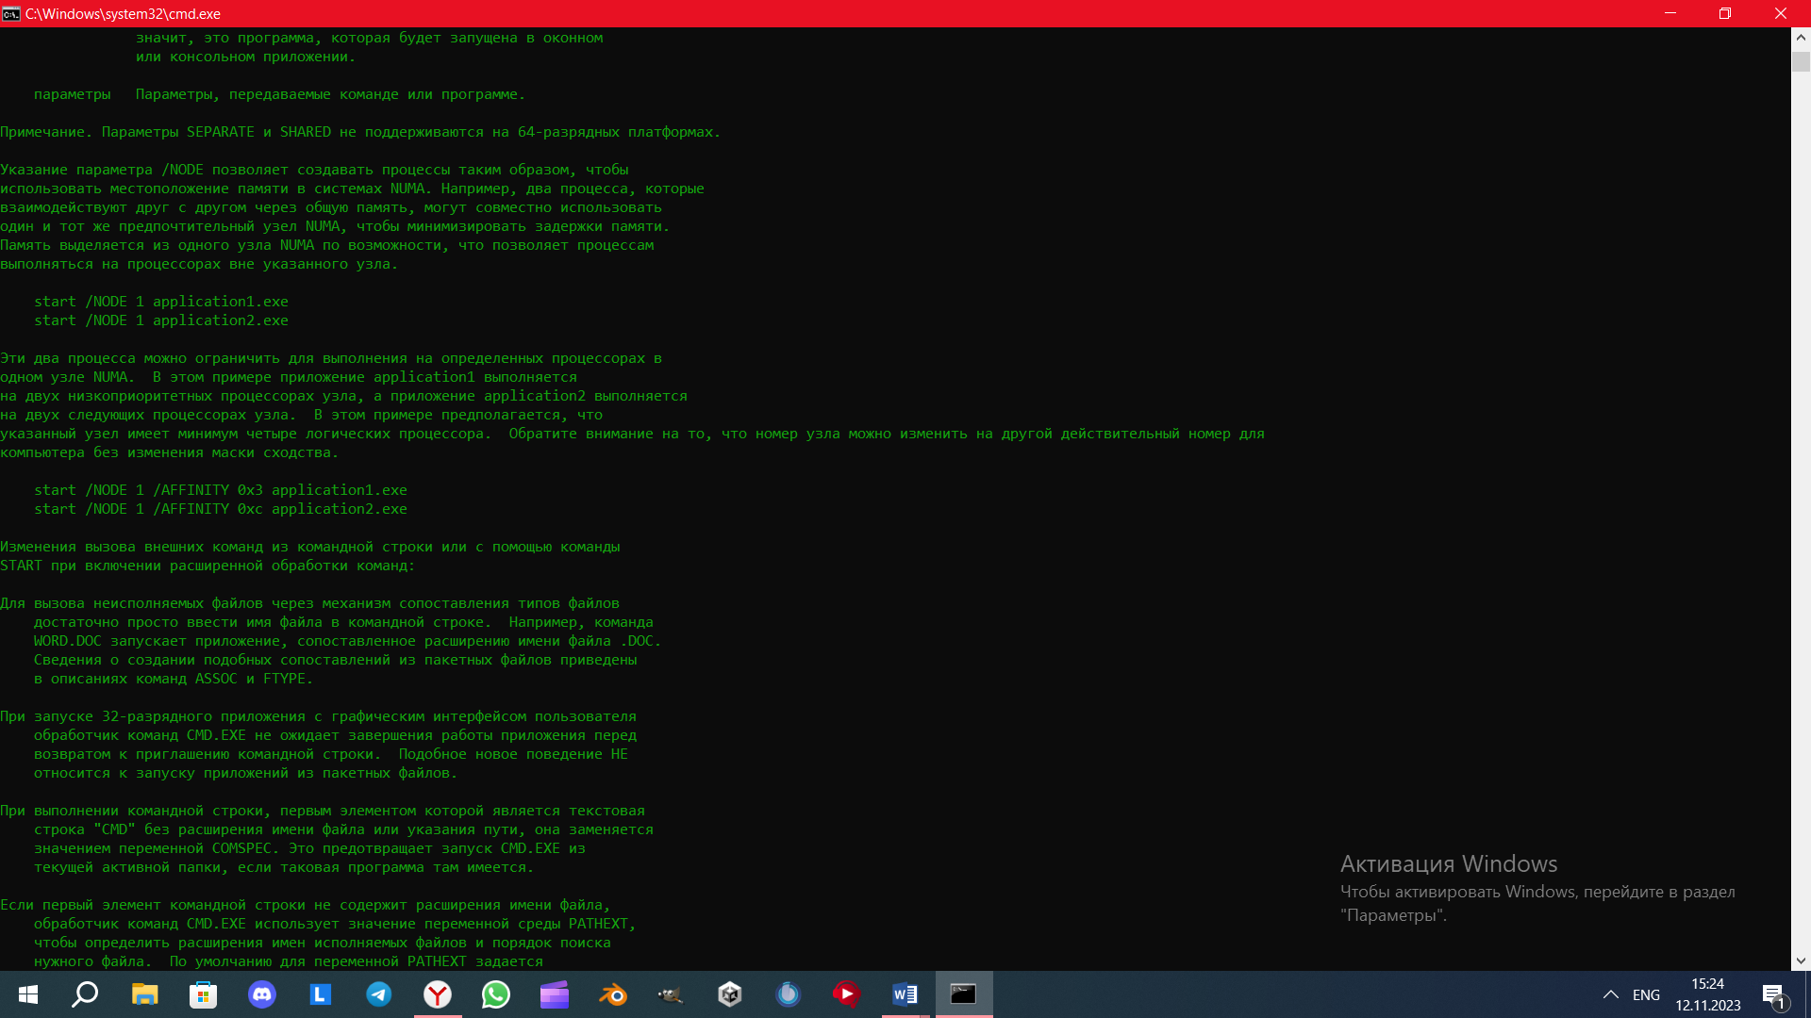
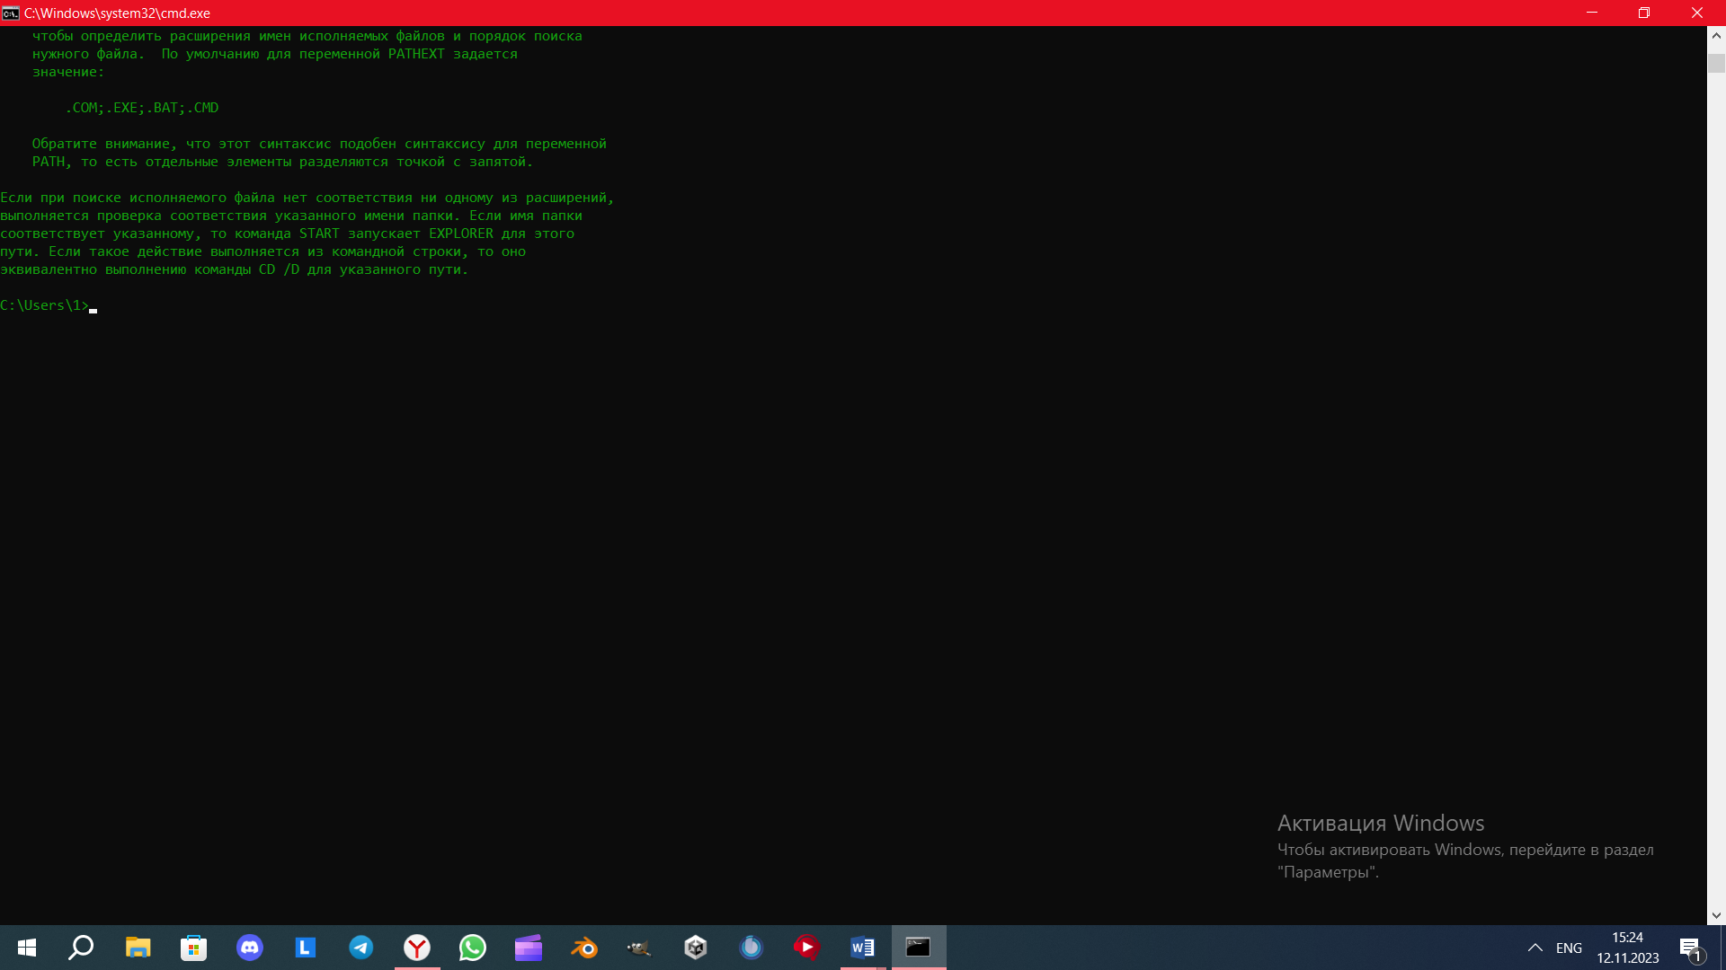

- Для выхода из программы я прописал команду exit.
- Далее снова запустил cmd.exe (командную оболочку Windows):
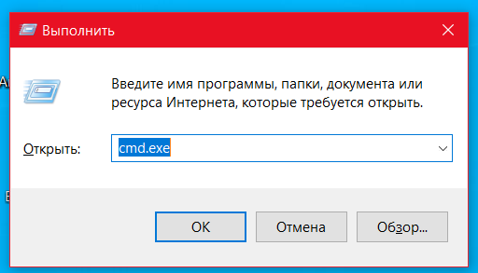

- Выполнил аналогичные действия с процессами Winword.exe и Calc.exe:
- Winword.exe
1) Запуск программы.
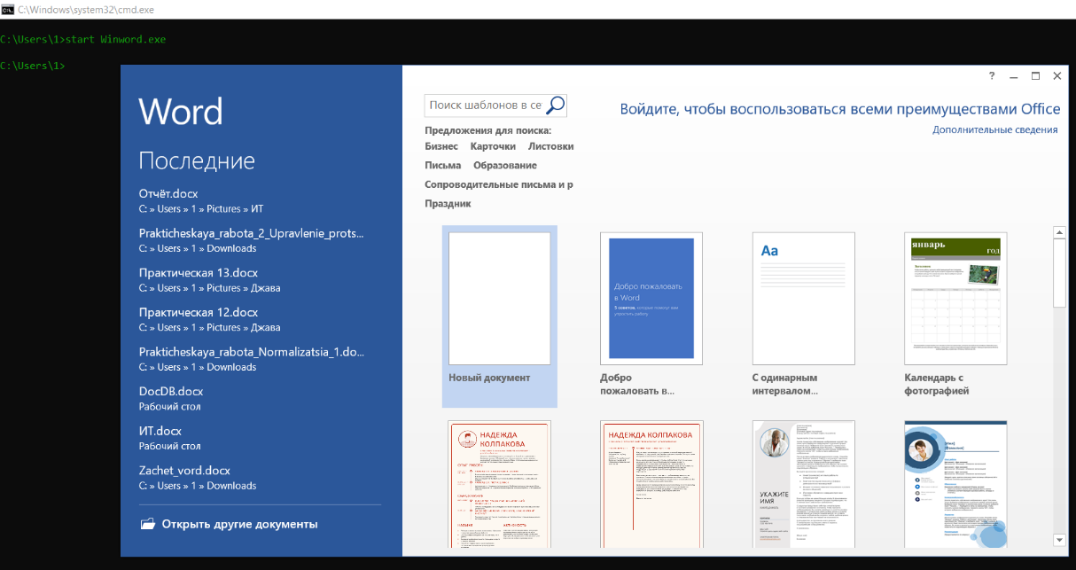

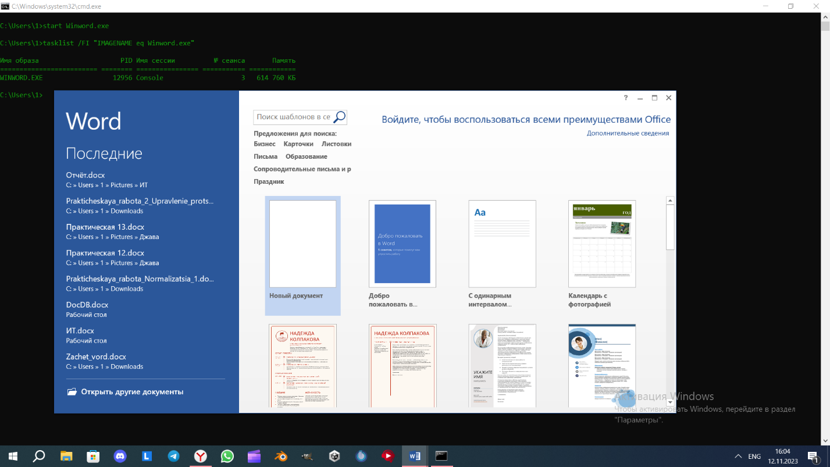
2) Нахождение программы в списке процессов:

3) Остановка программы и поиск программы в списке процессов:
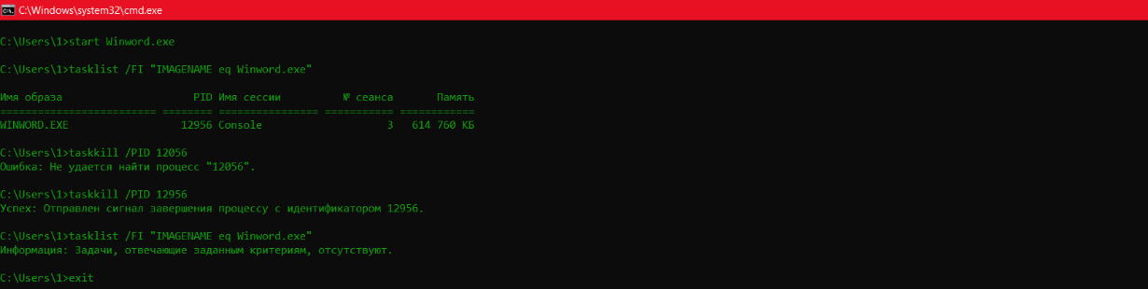

- Calc.exe
1) Запуск программы
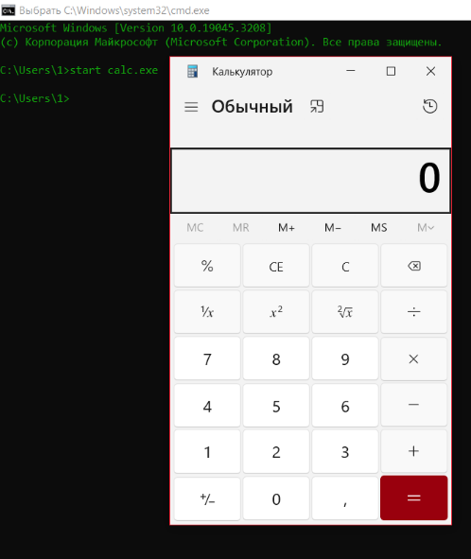

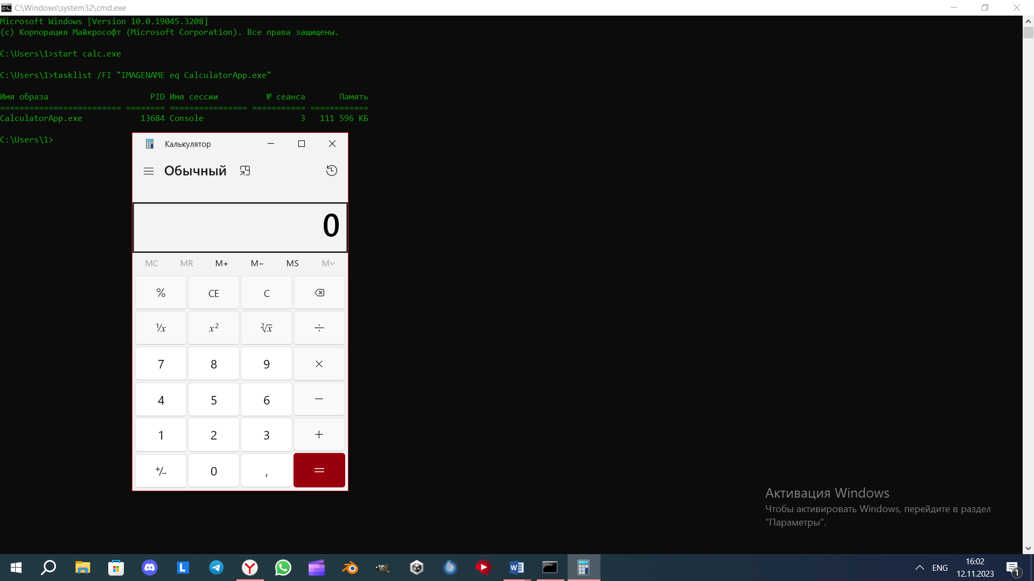
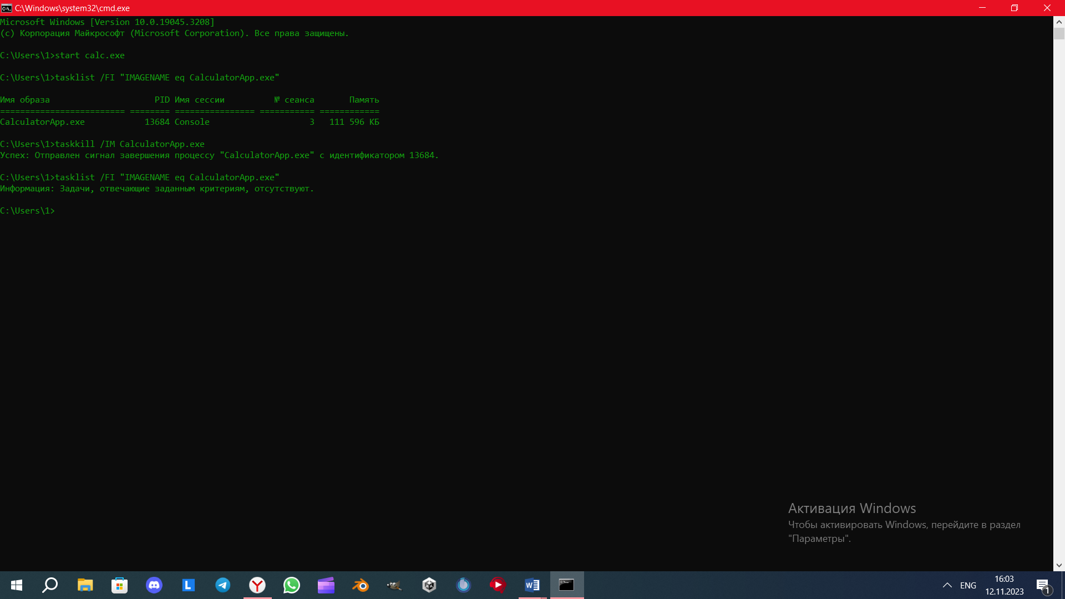
2) Поиск программы в списке процессов:

3) Остановка программы и проверка:
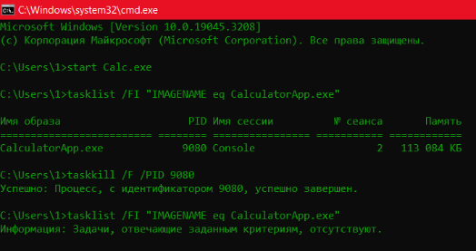

- Запуск к определённому времени
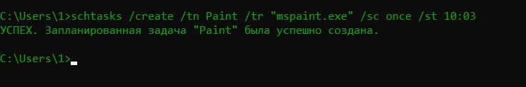
«Создание задачи ко времени»

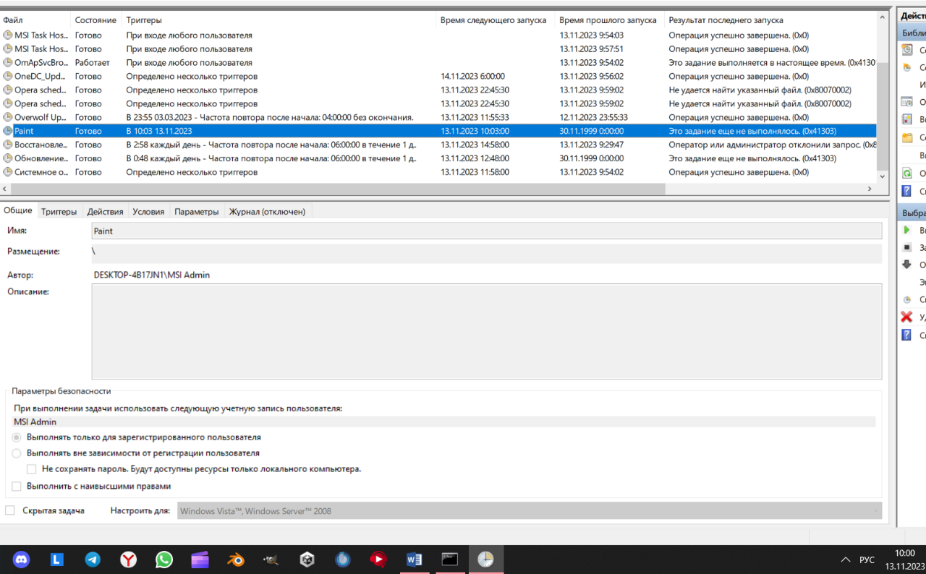

«Процесс уже в ожидании запуска»

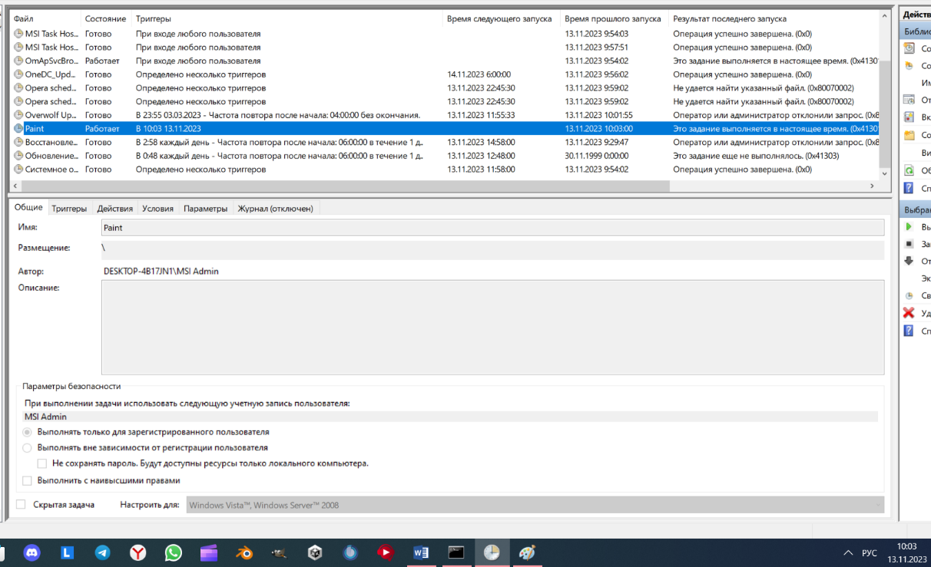

«Процесс был запущен в 10:03»
Вывод: Я изучил форматы команд ОС Windows: «Schtask, Start, Taskkill, Tasklist». Осуществил автоматический запуск программ. Выполнение их с помощью командной строки. А так же сформировал отчёт по проделанной работе.

